Методика «Изучение понимания эмоциональных состояний людей, изображённых на картинке»
Подготовка исследования. Подобрать картинки (фотографии) с изображением детей и взрослых, у которых ярко выражено эмоциональное состояние как основных эмоций (радость, страх, гнев, горе), так и их оттенков, сюжетные картинки с изображением положительных и отрицательных поступков детей и взрослых.
Проведение исследования. Индивидуально с детьми 3-7 лет проводятся 2 серии.
Первая серия. Ребенку последовательно показывают картинки детей и взрослых и спрашивают: «Кто изображен на картинке? Что он делает? Как он себя чувствует? Как ты догадался об этом? Опиши картинку».
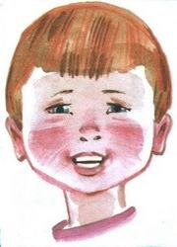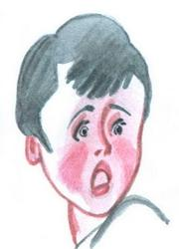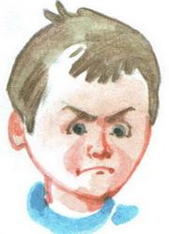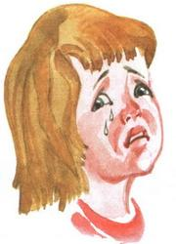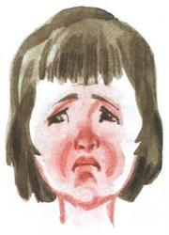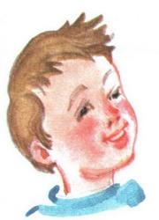

Вторая серия. Ребенку последовательно показывают сюжетные картинки и задают вопросы: «Что делают дети (взрослые)? Как они это делают (дружно, ссорятся, не обращают внимания друг на друга и т.д.)? Как ты догадался? Кому из них хорошо, а кому плохо? Как ты догадался?»
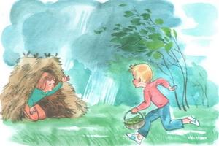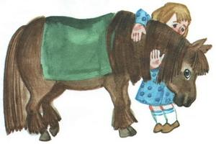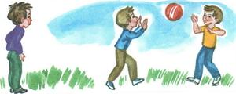
Обработка данных. Подсчитывают число верных ответов в разных возрастных группах отдельно по каждой серии и по каждой картинке. Выявляют, доступно ли детям понимание эмоциональных состояний взрослых и сверстников, на какие признаки они опираются, кого лучше понимают: взрослого или сверстника. Определяют зависимость этих показателей от возраста детей.
Г.А. Урунтаева, Ю.А. Афонькина «Практикум по детской психологии». – М., 1995.
Материал подготовлен методистом отдела СПС «Ресурсного центра»
Еленой Дугиновой

